Výroční zpráva
Hudebního spolku
„YXES JOKE“
2018/2019

1. Vznik spolku
Hudební spolek Yxes Joke vznikl jako občanské sdružení v červnu 2008, kdy byl zaregistrován ministerstvem vnitra. Registrovaná činnost tedy byla zahájena až rokem 2008/2009, ale vlastní kapela fungovala již v roce 2004/2005, a to na jaře 2005!

2. Základní údaje
Hudební spolek Yxes Joke působí jako hudební sdružení především mladých muzikantů školou povinných. Členové spolku se schází a pracují v budově Základní školy Děčín VI, Na Stráni 879/2, příspěvková organizace. Převážná část členů jsou žáci a pedagogové výše zmíněné školy, ale dveře otevřené mají i absolventi školy či osoby dospělé, které jsou nadšenci naší činnosti ad. Působnost spolku je vázána na Děčín a okolí, ale vystupovat jezdí i mimo region (např. finále Prorock 2007 v Praze a v dalších letech finále soutěže Melodie, Dětská Porta vše také v Praze).

3. Přehled činnosti 2018/2019
Spolek ve školním roce 2018/2019 opět splnil vše, co bylo naplánováno!
Podzimní soustředění kapely i letos proběhl v penzionu Vilda, v Jiřetíně pod Jedlovou. Připravovali jsme se tradičně na Vánoce nad Děčínem, které podporuje finančně také statutární město Děčín, ale pracovali jsme také na dalších skladbách (např. skladba ke klipu č.9).
Celkový počet členů se pohyboval opět okolo čtyřiceti. Chceme masivně podpořit zájem dětí o hudbu. Letos s námi naposledy zpívali a hráli muzikanti z jediné „rádoby“ hudební třídy (9.B). Z tohoto ročníku od nás odchází 12 mladých a skvělých muzikantů. Budou nám moc chybět a v příštím roce před námi bude stát obrovský úkol tyto muzikanty nahradit.
Podařil se nám husarský kousek a opět jsme vytvořili z plesové skladby nový, již devátý, videoklip. Podle mého soudu jde o jeden z nejlepších. Při studiové práci nám pomohli kluci z kapely The Drops, jejichž bubeník Tomáš Burian vyšel kdysi z naší „líhně“.
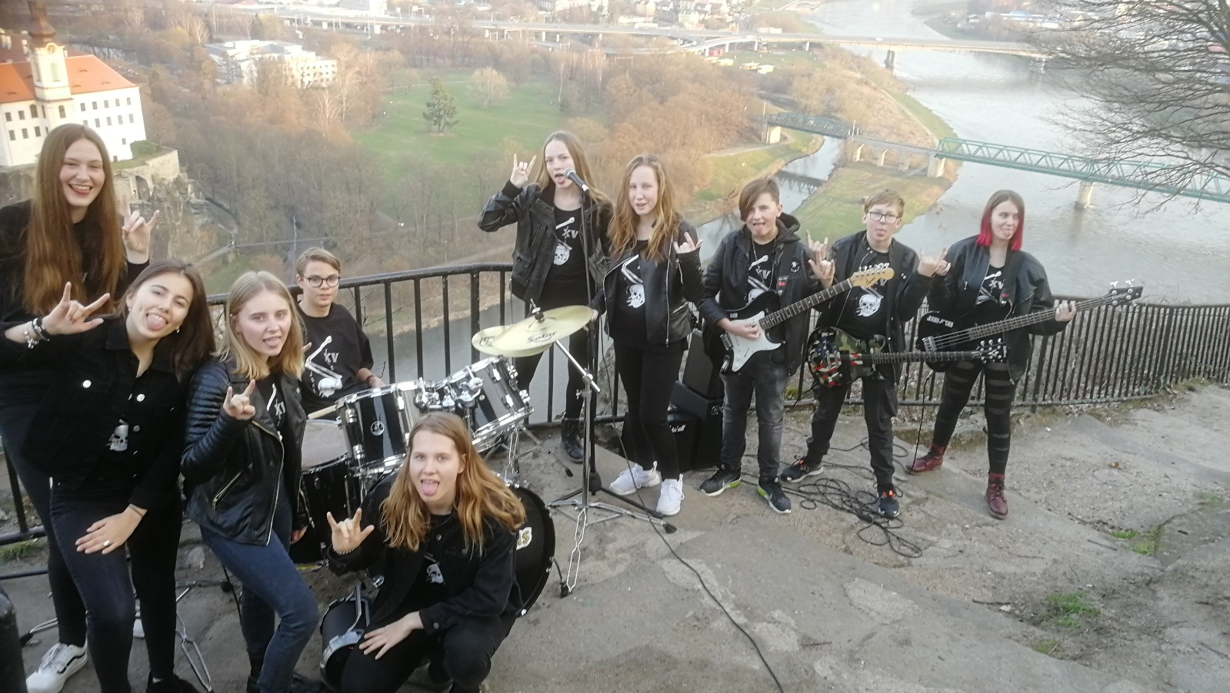

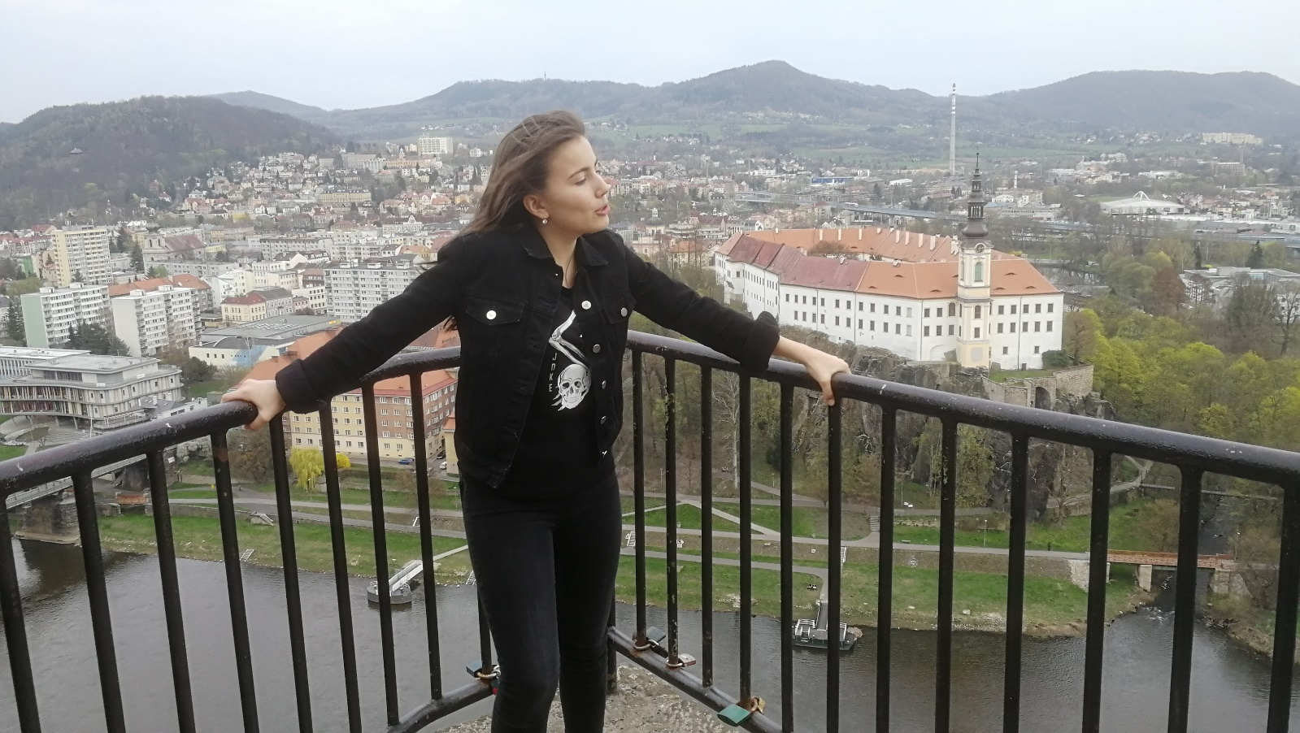
Obr. 1,2 (Videoklip – Bledej harém)
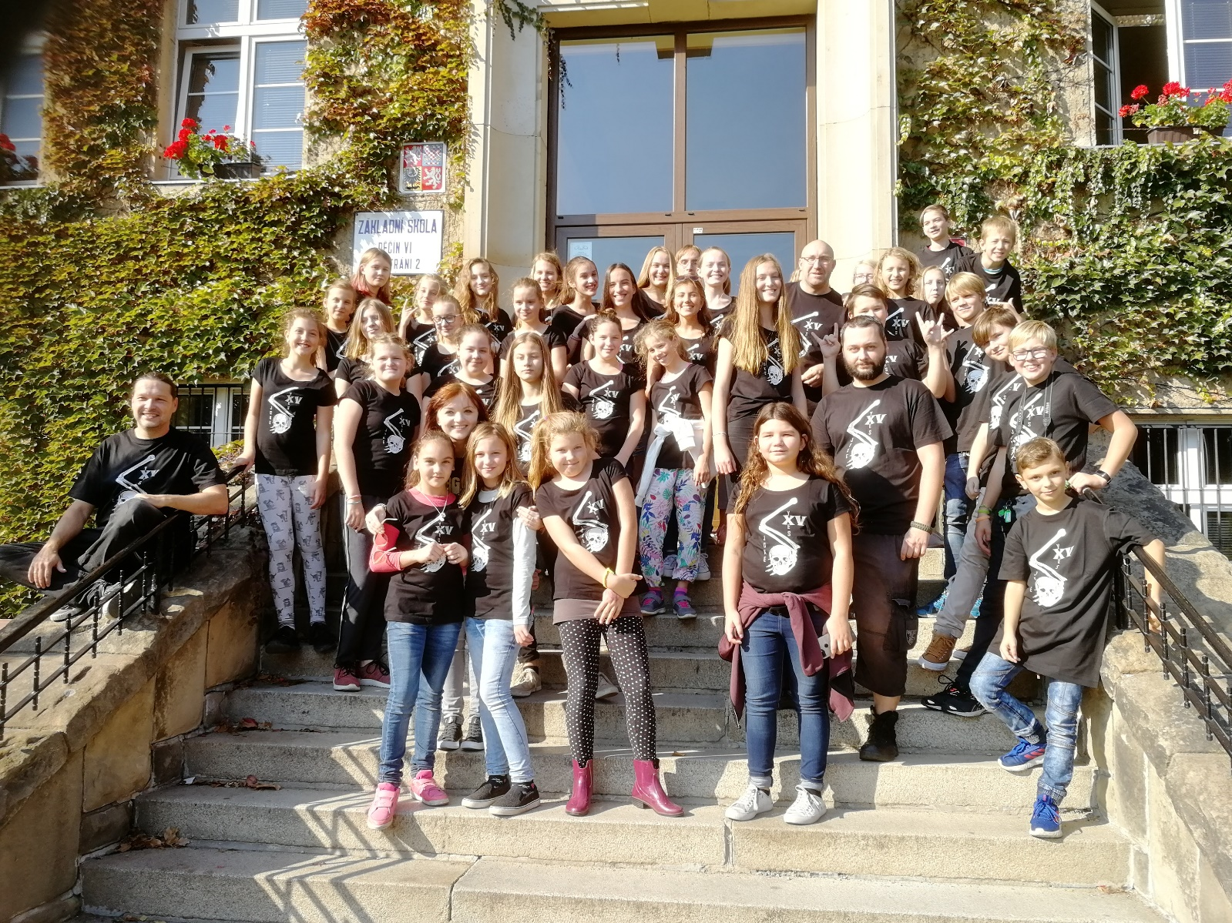Obr. 3 Soustředění v Jiřetíně
Adventní období 2018 - vystoupení Na Skřivance, vánoční trhy na DC Zámku a finále - Thunovská kaple.
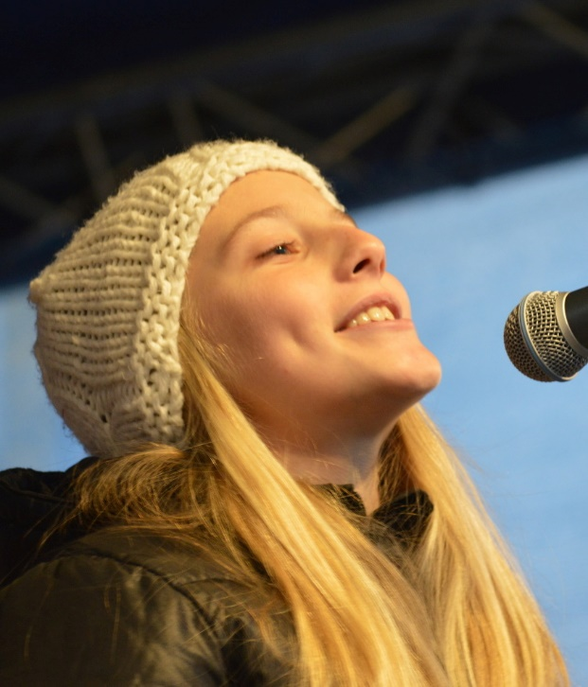
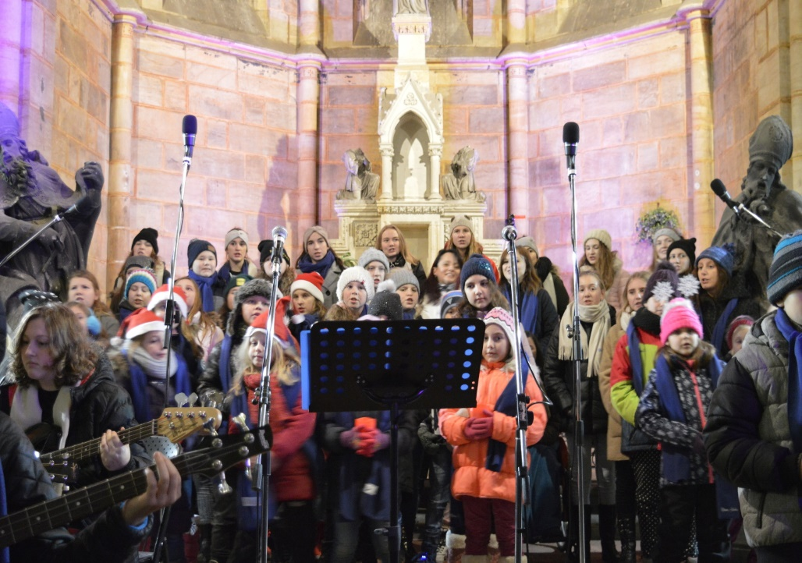

Obr. 4,5 Advent na Kapli a DC Zámku
Školní akademii 2018/2019.
Opět Akademie skvělá! Vzhledem ke zpřísňujícím se pravidlům autorské ochrany však budeme muset od příštího roku opět přistoupit k vlastní tvorbě… Jinak se ani nepochlubíme na internetu.
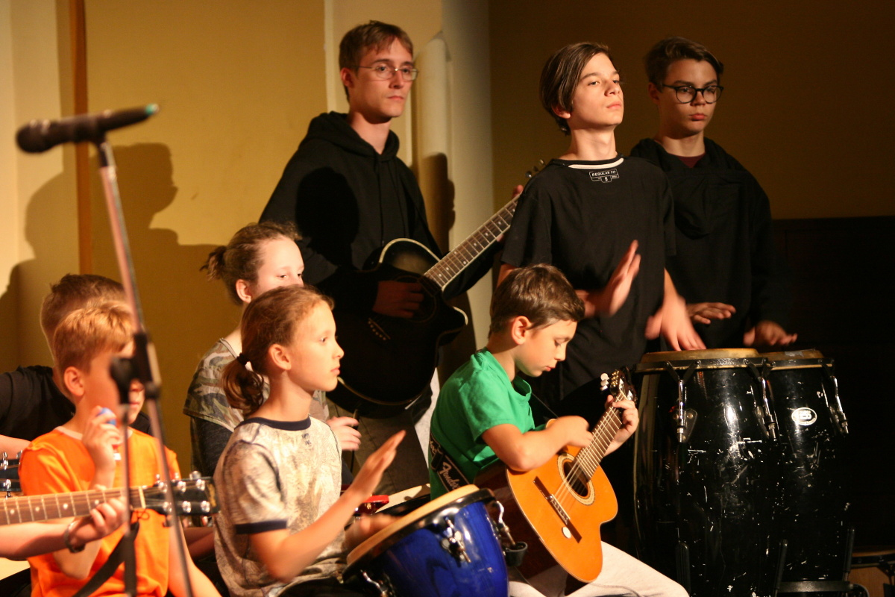
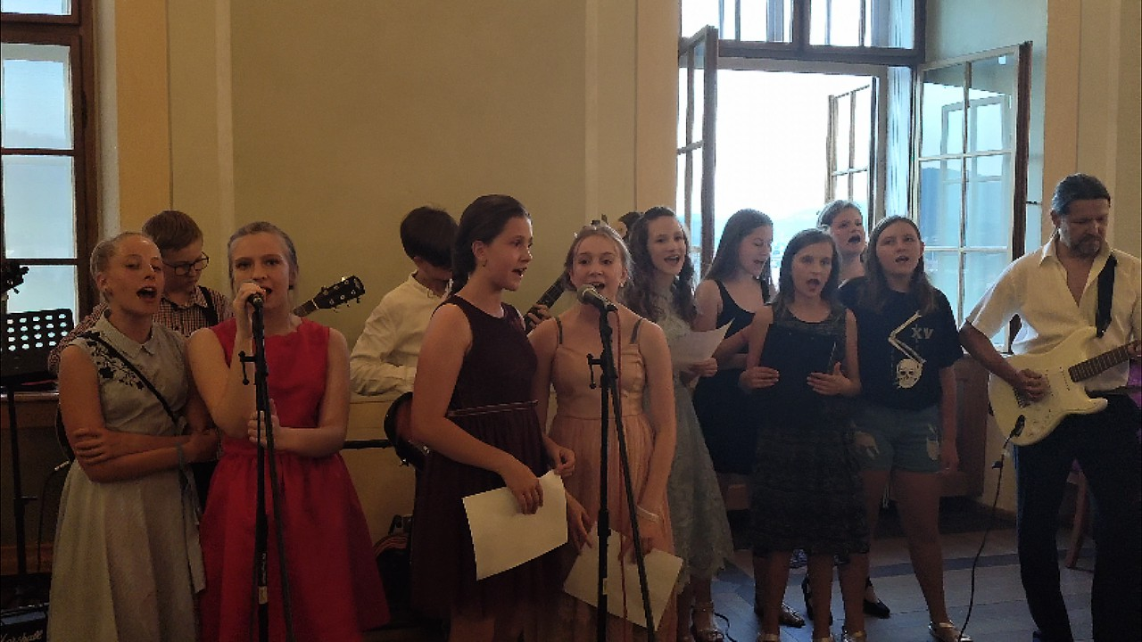
Obr. 6,7 Akademie 2019 (Close my eyes forever) Obr.8 Ples 2019

Poprvé se uskutečnil ples na Zámku Děčín. Měli jsme z toho trochu obavy, ale nakonec byl úžasný a nevynechali jsme ani skladbu pro deváťáky.

Zahradní slavnost 2018/2019 nemohla bez nás být. Na slavnosti jsme se smutně loučili s obrovským množstvím muzikantů, kteří k nám do kapely chodili mnoho a mnoho let…
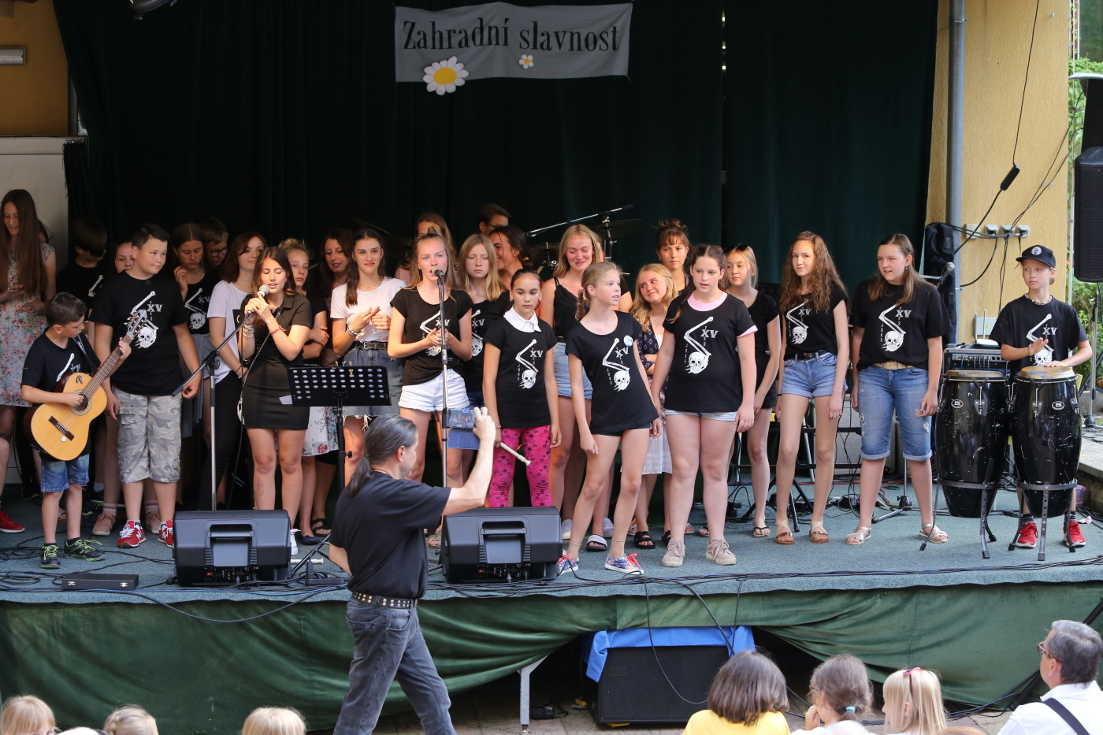
Obr. 9 Zahradní slavnost 2019
4. Hospodaření spolku
Náš spolek je nevýdělečnou organizací. Jediné příjmy jsou z projektů, darů a členských příspěvků (viz Přehled o příjmech a výdajích 2017). Výdaje jsou omezené a slouží přímo k podpoře hudební tvorby Yxes Joke. Celkově to v loňském roce vypadalo následovně:
Pokladna Bankovní účet Celkem
Převod 2016-2017 8 602,00 2 413,68 11 015,68
Příjem 2017 6 800,00 21 000,00 27 800,00
Výdej 2017 -1 089,00 - 13 287,00 - 14 376,00
Zůstatek 31.12.207 14 313,00 10 126,68 24 439,68
5. Plány na další období
Klasické každoroční koncerty, klip č.10, patnácté výročí kapely. Již se těšíme!!
V Děčíně 30.8. 2018 Mgr. Vít Průša
předseda spolku

